Izviješće s manifestacije Mali Gastro:

Srednja škola Zabok - Centar kompetentnosti u turizmu i ugostiteljstvu već 17 godina kontinuirano provodi humanitarnu manifestaciju Mali Gastro, s ciljem:
- podizanja razine svijesti lokalnog stanovništva o važnosti turizma, kao gospodarske djelatnosti
- motiviranja mladih za rad u turizmu
- prezentacije ugostiteljskih i turističkih zanimanja potencijalnim budućim učenicima
- senzibiliziranja svekolike javnosti, a naročito mladih za zdravstvene probleme sugrađana
- pobuđivanja humanitarnih motiva kod učenika ugostiteljsko turističke struke
- povezivanja javnog i privatnog sektora, tj. škola, udruga, ugostitelja i javnih institucija
- poticanja društveno odgovornog poslovanja između raznih sudionika i partnera u okruženju

Manifestacija se odvija na ulicama grada Zaboka, upriličena je i otvorena za svekoliku javnost pa uz podršku gospodarskog sektora, drugih institucija – Grada Zaboka, Krapinsko zagorske županije i udruga, naši učenici i gosti iz drugih škola imaju priliku pokazati što znaju i umiju napraviti, a mediji - novine, televizija, prikladno poprate događanja.
Ove godine na manifestaciji su sudjelovali predstavnici – učenici i mentori iz:
- Srednje škole Pregrada
- Srednje škole Prelog
- Ugostiteljske i trgovačke škole Karlovac
- Ugostiteljsko turističkog učilišta Zagreb
- Srednje strukovne škole Varaždin

Programom manifestacije demonstirane su ugostiteljske vještine i postignuća učenika, od pripremanja kolača, slastica, malih zalogaja, tradicijskih delicija, prezetacije posluživanja vina, uvijek zanimljivih barskih mješavina i koktela, do natjecanja u brzini nošenja poslužavnika s bocom vina tzv. Utrka konobara. Manifestaciji se tradicionalno pridružuju i dječica iz DV Zipkica, koji doprinose kratkim zabavnim programom na temu hrane.

Ove godine u okviru Malog Gastra prezentiran je projekt Uživam tradcijo Programa suradnje Interreg Slovenija – Hrvatska 2014 -2020, čiji smo korisnici i sudionici bili mi nastavnici, ali i učenici u raznim aktivnostima tijekom prošle i ove godine, a biti ćemo još i do kraja 2020., a sve u organizaciji Zagorske razvojne agencije, jednog od hrvatskih partnera u ovom međunarodnom projektu. Nastavnicima i učenicima ugostiteljske struke to je bila prigoda i izazov da pokažu tradicionalna i autohtona jela Hrvatskog zagorja kao tradiciju i trend. Glavni cilj projekta Uživam tradicijo je uspostavljanje kulinarske transverzale od Panonije do Jadrana koja će posjetiteljima ponuditi jedinstveni doživljaj autohtone tradicije i kulinarstva u obliku privlačnih programa koji će se na temelju dugoročne održive suradnje lokalnih ponuđača provoditi na jedinstvenim područjima baštine. Projekt treba oživiti materijalne baštine pomoću inovativnih i stručnih uključivanja nematerijalne baštine, osobito baštine kulinarske kulture, običaja, obrta i slično.
Podršku Malom Gastru dala je i zamjenica župana gđa. Jasna Petek, kao i gradonačelnik grada Zaboka gosp. Ivan Hanžek

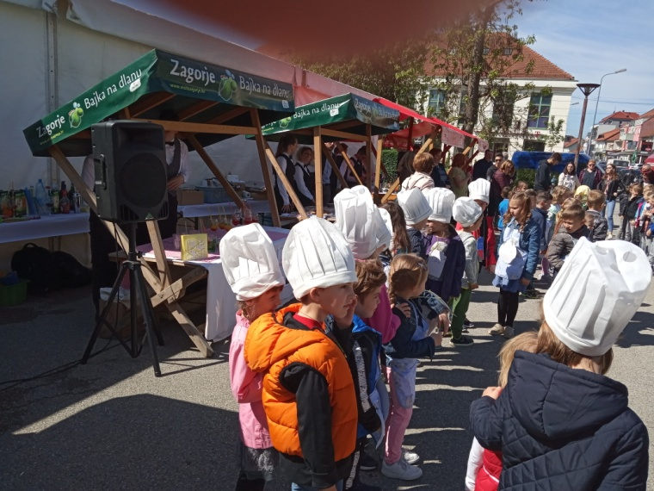 | 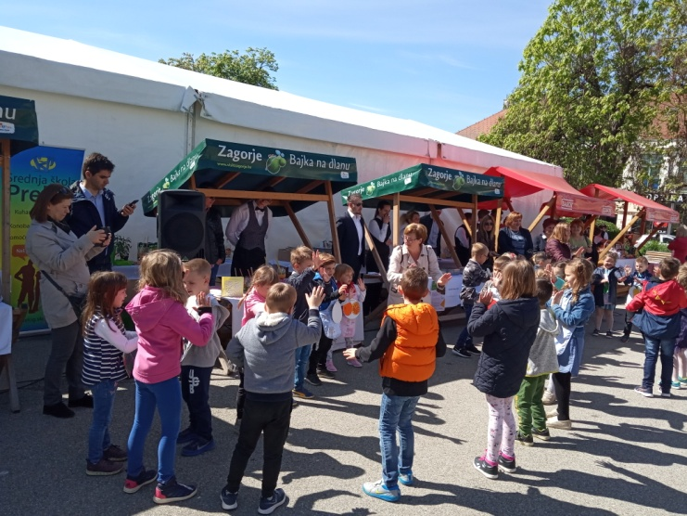
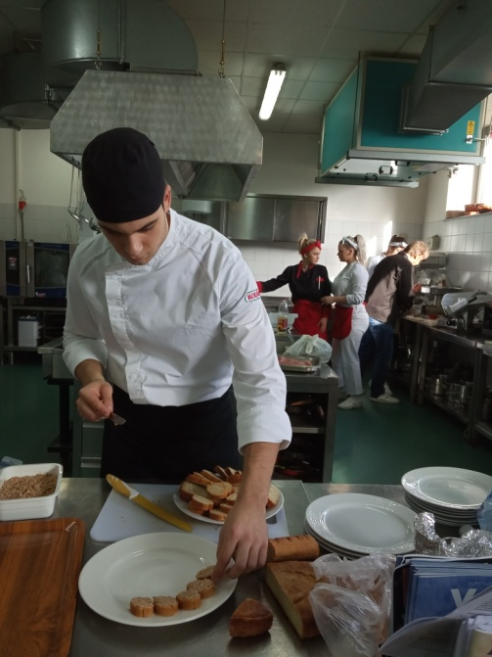 | 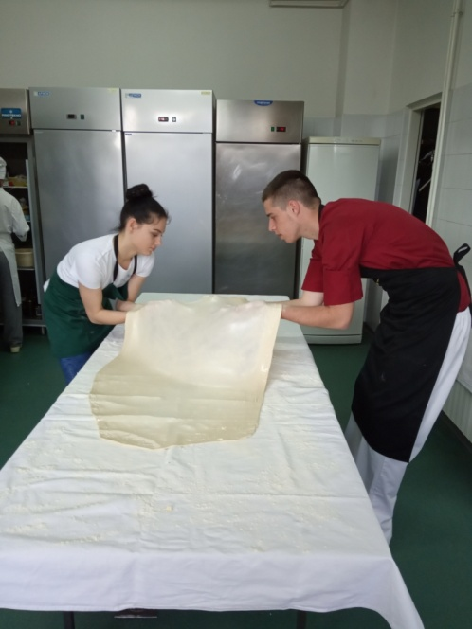
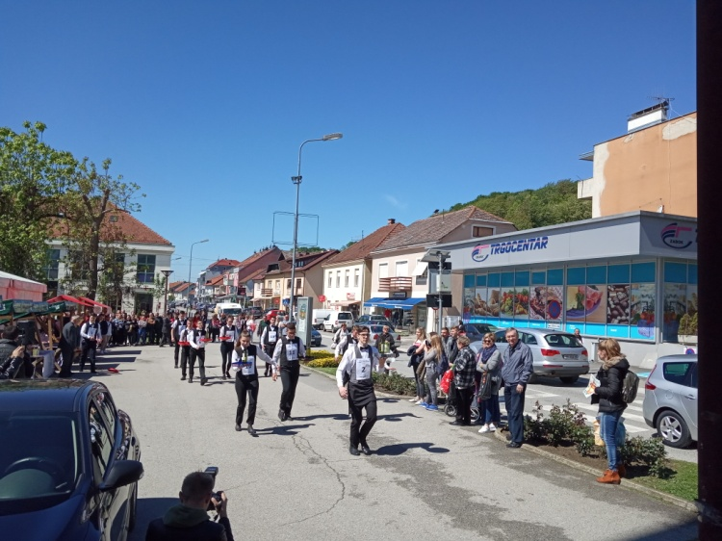 | 